琳恩·特鲁斯（Lynn Truss）
“神秘猫”系列小说

作者简介：

琳恩·特鲁斯（Lynn Truss）是一位得奖专栏作家，播音员，喜剧广播表演者，并著有多部作品，包括畅销书《吃掉，射击，离开》（EATS, SHOOTS & LEAVE）。《来自月亮的猫》（THE LUNAR CATS）是她的第五部小说作品。

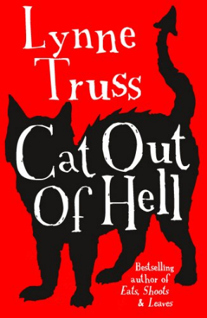
中文书名：《来自地狱的猫》
英文书名：CAT OUT OF HELL
作 者：Lynne Truss
出 版 社：Hammer
代理公司：David Higham/ANA/Anna Dai
出版时间：2014年9月
代理地区：中国大陆、台湾
页 数：256页
审读资料：电子稿
类 型：小说

内容简介：

无论你是喜欢猫，还是讨厌猫，这本书都会让你感受到阅读的快感。
只不过，请小心。
读完这本书后，或许你再看到猫时，会有种与以往不同的感受……

埃里克·查尔斯沃斯发现，自己突然落到了一无所有、孤身一人的境地——失去工作，妻子离世。为了克服悲伤与绝望，埃里克开始整理资料档案，试图寻找妻子失踪到死亡之间这段时间发生了什么。在一段采访中，他发现了一个名叫“扭扭”（Wiggie）的人的采访，以及一只可以同扭扭对话的猫，罗杰。

埃里克本来以为自己一定是疯了，但那只猫好像真的在同扭扭说话，而且埃里克还发现，人类对猫的一些“迷之认识”——比如，猫们永远觉得自己比人类更高一等，更加智慧——它们真的是这样想！还有，猫们真的有九条命，或者说至少罗杰有九条命，它比玛士撒拉（Methuselah）还要长寿，它那一眨不眨直视你的眼神，正是处于一种看透一切的自信。

罗杰不仅仅是来做“猫的自我告白”的，他带来了一段神秘的历史，这段历史和其背后黑暗的力量，不仅关乎埃里克妻子的死亡，更与当地几起死亡事件密切关联。然而，罗杰到底是站在哪一端？它要帮助埃里克发现真相，还是它本身就来自那个黑暗的力量？

让我们这样开始这段故事吧：

起风的夜晚，一所偏僻的小木屋中，窗帘禁闭，热腾腾的茶水刚被端上来，炉子上的水壶还冒着热气。

在一团温暖的黄色灯光下，厨房的餐桌两边，一人一猫对视着。

男人清了清嗓子，微微探出上身，期待着。

“我们开始吧。”那只猫说……

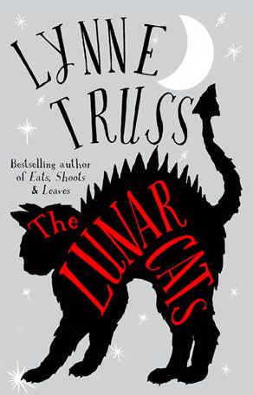
中文书名：《来自月亮的猫》
英文书名：THE LUNA CATS
作 者：Lynne Truss
出 版 社：Century
代理公司：David Higham/ANA/Anna Dai
出版时间：2016年11月
代理地区：中国大陆、台湾
页 数：304页
审读资料：电子稿
类 型：小说

内容简介：

人畜无害、老实心善的图书管理员埃里克·查尔斯沃斯总是好了伤疤忘了疼。虽然曾经被会说话的猫折磨得一身疲惫，却仍做不到对寒冷冬夜蜷缩在外面的一直小猫见死不救。没想到，这下又引来了一连串神秘事件——爱刨坟墓的猫，和库克船长一起周游过世界的猫……这下埃里克又开始头大了。

本书是作者琳恩·特鲁斯（Lynne Truss）上一部作品《来自地狱的猫》（CATS OUT OF HELL）的续篇。在这个正邪交战的故事中，埃里克带着他的狗，发现18世纪一批科学家，竟然本来面目都是猫……

谢谢您的阅读！
请将回馈信息发至：戴园园 （Anna Dai）
安德鲁﹒纳伯格联合国际有限公司北京代表处
北京市海淀区中关村大街甲59号中国人民大学文化大厦1705室, 邮编：100872
电话：010-82504206
传真：010-82504200
Email: Anna@nurnberg.com.cn
网址：www.nurnberg.com.cn
微博：http://weibo.com/nurnberg
豆瓣小站：http://site.douban.com/110577/
微信订阅号：ANABJ2002

